Инструкция: в отчете фиксируются все мероприятия, которые проходят в течение каждого месяца с 01.01.2024 по 31.05.2024 в хронологическом порядке (по возрастанию).

ХРОНОЛОГИЧЕСКИЙ ОТЧЕТ
по деятельности АДЖ по г. Талдыкорган
за период с 01.01.2024 по 31.05.2024
всего проведено 43 мероприятия
№ | Дата и время |  |  | Наименование мероприятия | Ответственный | Место |  | Направление деятельности | Кол-во присутствующих | Примечание
1. | 16.01.2024  8:00-11:30 |  |  | Бизнес завтрак АДЖ  1.План работы на 2024 г.  2.План работы Молодежного крыла на 2024 год  3.Разное | Капекова Ә.С.  Байгутдинова З.М. | Ресторан «Maxcream»  Назарбаева 88 |  | Организационно-административное мероприятие | Хакимова И.А.  Чиркова Т.В.  Ташенова М.А.  Шайкина С.В.  Аздерова Ш.  Пригодская В.  Виршки Д., Хан А.  Виршки О.  Плаутина А.  Байгутдинова З.  Токтарова Е.К.  Амангельдиева С.  Аздерова Ш.М.  Амреева А.М. | 
2. | 23.01.2024  8:00-11:30 |  |  | Бизнес завтрак АДЖ  ПЛАНИРОВАНИЕ на 2024г.:  1.Работа по подготовке к Саммиту в Алмате 2.Формирование участников АЖС 3.Знакомство с новыми участниками Ассоциации, 4.Разное | Провела член АДЖ, психолог со  стажем более 25 лет Виршки Ольга | Ресторан «Maxcream»  Назарбаева 88 |  | Организационно-административное мероприятие | Капекова Ә.С.  Хакимова И.А.  Чиркова Т.В.  Чен И.В., Хан А.  Ташенова М.А.  Шайкина С.В.  Виршки О.  Плаутина А.  Аздерова Ш.  Акмарал  Рыстымова Ю.  Байгутдинова З.М. | 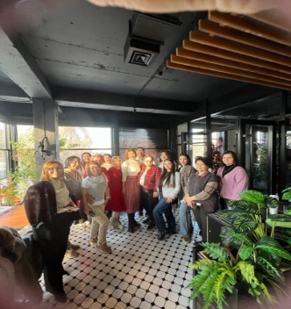
3. | 25.01.2024  9:00 |  |  | РП «Атамекен» встреча с зам. Акимом | Капекова Ә.С.  Чен И.В  Шайкина С.В.  Ташенова М.А. | РП «Атамекен» |  | Организационно-административное мероприятие | Список участников | 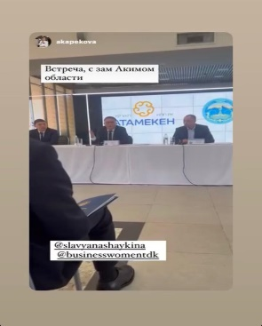
4. | 30.01.2024  8:00-11:30 |  |  | «Бизнес завтрак» АДЖ  Токтарова Е.К.  Проведен женский тренинг  «Принятие и любовь к себе» | Токтарова Е.К. | Ресторан «Maxcream» |  | Женщина и бизнес | Капекова Ә.С.  Хакимова И.А.  Чиркова Т.В.  Ташенова М.А.  Шайкина С.В.  Виршки О., Хан А.  Плаутина А.  Аздерова Ш.  Арапова А.А.  Такташева Ю.Р.  Пригодская В.А. | 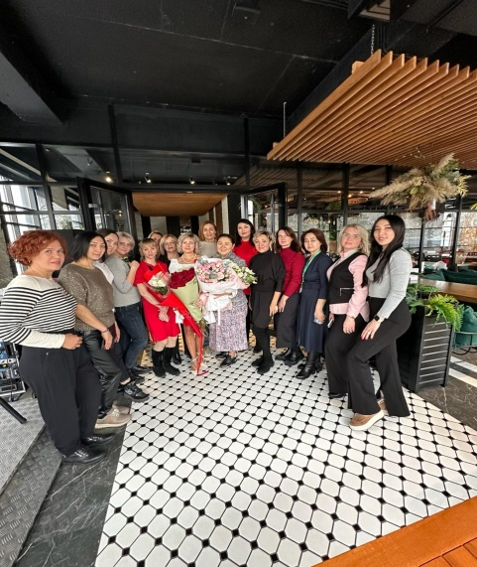
Итого: за январь проведено 4 мероприятия
№ | Дата и время |  | Наименование мероприятия |  | Ответственный | Место |  | Направление деятельности | Кол-во присутствующих | Примечание
1. | 06.02.2024  08:00-11:30 |  | «Бизнес-завтрак» АДЖ |  | Чиркова Т.В. | Ресторан «Maxcream» |  | Женщина и бизнес | Капекова Ә.С.  Хакимова И.А.  Ташенова М.А.  Шайкина С.В.  Темирбекова Ж.Б.  Чиркова Т.В.  Амренова А.  Плаутина А.  Милана, Чен И.В.  Акмарал  Токтарова Е.К.  Байгутдинова З.М. | 
2. | 13.02.2024  08:00-11:30 |  | «Бизнес завтрак» АДЖ  Основного и Молодежного крыла  1.Авторизация в мобильном приложении,  2.Караван Доброты  3.Разное |  | Ташенова М.А  Байгутдинова З.М. | Ресторан «Maxcream» |  | Организационно-административное мероприятие  Женщина и благотворительность | Капекова Ә.С.  Чиркова Т.В.  Чен И.В  Ташенова М.А.  Шайкина С.В.  Аздерова Ш.М.  Чиркова Т.В.  Амренова А. | 
3. |  | 15.02.2024 | Зум-конференция с руководителем и президентом проекта «Климат не ждет» Эстель Пион |  | Капекова Ә.С.  Чиркова Т.В.  Виршки Д.И. | онлайн |  | Организационно-административное мероприятие | Капекова Ә.С.  Чиркова Т.В.  Виршки Д.И.
4. |  | 16.02.2024 | Встреча с Акимом города |  | Капекова Ә.С.  Чиркова Т.В.  Чен И.В  Шайкина С.В. | Акимат |  | Организационно-административное мероприятие  Прошла встреча АДЖ с Акимом города, а также с представителями налогового комитета города, Председателем Маслихата, Представителями общественных объедтнений, по поводу снижения розничного налога. | Капекова Ә.С.  Чиркова Т.В.  Чен И.В  Шайкина С.В. | https://www.instagram.com/tv/C3c1kEeNU68/?igsh=MTc4MmM1YmI2Ng==  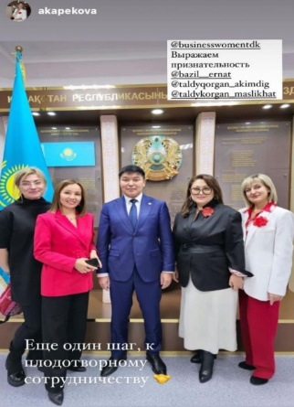
5. |  | 19.02.2024  09:00-11:30 | Бизнес завтрак АДЖ |  | Чен И.В.  Байгутдинова З.М. | Ресторан «Maxcream» |  | Организационно-административное мероприятие | Капекова Ә.С.  Чиркова Т.В.  Чен И.В.  Шайкина С.В.  Ташенова М.А.  Плаутина А.А.  Темирбекова Ж.Б.  Байгутдинова З.М. | 
6. |  | 22.02.2024 09:00-15:30 | Республиканское рабочее заседание АДЖК |  | Просянникова С.В.  Байгутдинова З.М. | Офис АДЖК  ул.Кошкарбаева,60 |  | Организационно-административное мероприятие | Просянникова С.В.  Байгутдинова З.М. | 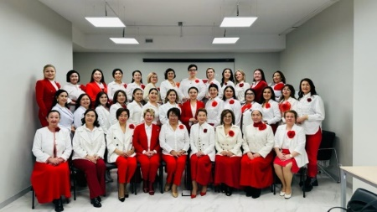
7. |  | 23.02.2024  18:00-20:00 | Республиканская церемония награждения конкурса «Караван Доброты»  От обл. Жетiсу были награждены почетными грамотами два лауреата, 2-ое место в номинации «Асар» и грамота в номинации «Батыл журек» |  | Просянникова С.В.  Байгутдинова З.М. | «Астана Балет» г.Астана |  | Церемония Награждения | Просянникова С.В.  Байгутдинова З.М. | 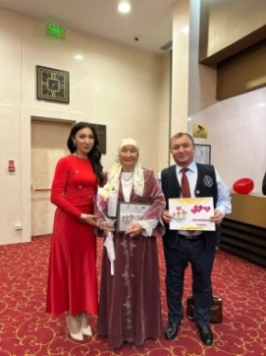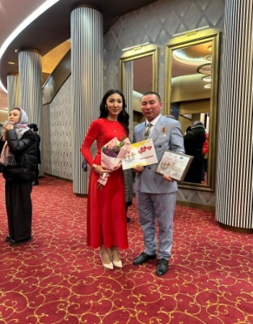
8. |  | 26.06.2024  8:00-11:30 | Бизнес завтрак АДЖ  Повестка встречи:  1.Отчет и поездка в Астану на Республиканское рабочее заседание  2.Церемония награждения «Караван Доброты»  3.Разное |  | Просянникова С.В.  Байгутдинова З.М.  . | Ресторан «Maxcream»  Назарбаева 88 |  | Организационно-административное мероприятие | Капекова Ә.С.  Аздерова Ш.М.  Пригодская В.А  Виршки О.  Чиркова Т.В.  Ташенова М.А.  Плаутина А.А.  Токтарова Е.К.  Борозенко Н.  Байгутдинова З.М. | 
9. |  | 26.02.2024  15:30 | Встреча АДЖ с Акимом города |  | Капекова Ә.С.  Чен И.В  Ташенова М.А. | «Бiрлiк» 2 А |  | Организационно-административное мероприятие | Капекова Ә.С.  Чен И.В  Ташенова М.А.  Темирбекова Ж.Б.  Чиркова Т.В.  Виршки О  Пригодская В.А. | 
10. |  | 28.02.2024  08:00-11:30 | Бизнес-завтрак АДЖ  Мастер класс от Ирины Чен  Создание «Dream Team» стратегии и практические советы |  | Чен Ирина. | Офис Party Food Гагарина 137 |  | Женщина и бизнес | Чен И.В.  Хакимова И.А.  Ташенова М.А.  Виршки Д.И.  Такташева Ю.Р.  Ситасманова К.Р.  Пригодская В.А.  Плаутина А.А. | 
 |  | Итого: за | февраль проведено 10 |  | мероприятий
№ |  | Дата и время | Наименование мероприятия |  | Ответственный | Место |  | Направление деятельности | Кол-во присутствующих | Примечание
1. |  | 03.03.2024  08:00-11:30 | Областной конкурс «Жетiсу үздік келіні»  Участие членов АДЖ в качестве жюри в областном конкурс «Жетiсу үздік келіні» Были вручены сертификаты с 3-х месяячным вступлением в АДЖ |  | Ташенова М.А.  Аздерова Ш.М. | Ресторан «Maxcream»  Назарбаева 88 |  | Организационно-административное мероприятие | Аздерова Ш.М.  Темиргалиева Ж.Б. | 
2. |  | 04.03.2024  08:00-12:00 | «Церемония награждения номинантов VI Республиканского конкурса «Караван Доброты» по области Жетiсу. Приняли участие -30 номинантов, 2-ое из которых лауреаты нашей области, также принимали участие в Республиканской Церемонии награждения в г.Астана.  В Церемонии награждения принимал участие Аким г.Талдыкорган  Ернат Базил |  | Ситасманова К.Р.  Ташенова М.А.  Плаутина А.А.  Токтарова Е.К.  Байгутдинова З.М. | НПП «Атамекен» |  | Организационно-административное мероприятие | Капекова Ә.С.  Аздерова Ш.М.  Чиркова Т.В.  Чен И.В.  Темирбекова Ж.Б.  Ташенова М.А.  Ситасманова К.Р.  Плаутина А.А.  Токтарова Е.К.  Байгутдинова З.М. | 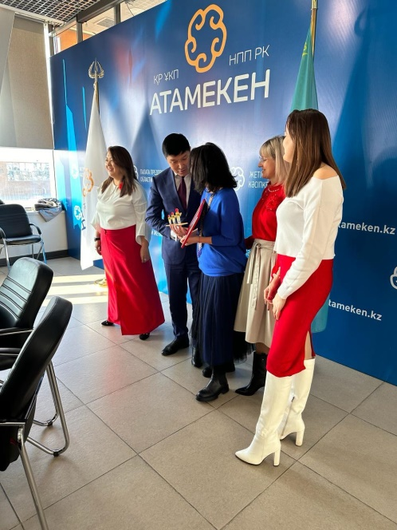
3. |  | 05.03.2024  08:00-12:00 | Бизнес-завтрак АДЖ  1.Итоги проведения VI Республиканского конкурса «Караван Доброты»  2.Проект «Климат не ждет»  3.Итоги конкурса «Жетiсу үздік келіні» Список участников,  фотографии  4.Мероприятие на 8 марта  5.Разное |  | Капекова Ә.С.  Чиркова Т.В.  Хакимова И.А.  Чен И.В  Ташенова М.А.  Шайкина С.В.  Токтарова Е.К.  Байгутдинова З.М | Ресторан «Maxcream»  Назарбаева 88 |  | Организационно-административное мероприятие | Аздерова Ш.М.  Байгутдинова З.М
4. |  | 06.03.2024 | Торжественной собрание, в честь празднования Международного Женского дня 8 марта, организованного Акиматом области Жетiсу. |  | Капекова Ә.С.  Баян Каипбергеновна  Ержанова Б.Х.  Байгонусова М.К.  Хакимова И.А.  Ташенова М.А. |  |  | Организационно-административное мероприятие | Капекова Ә.С.  Ташенова М.А.  Байгутдинова З.М. | 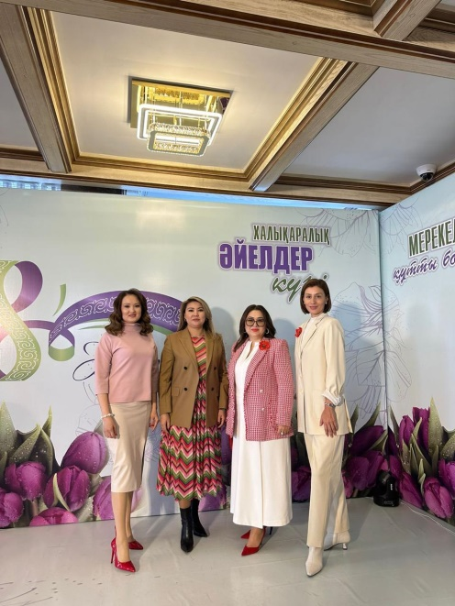
5. |  | 07.03.2024 | Форум посвященный 25-летию Нац.комиссии по делам женщин семейно-демографической политике при ПРК  Казахстанский женский Форум. |  | Аздерова Ш.М. | г.Астана |  | Организационно-административное мероприятие | Аздерова Ш.М. | 
6. |  | 12.03.2024  8:00-11:30 | Бизнес-завтрак АДЖ  1.Отчет о поездке на Форум посвященный 25-летию Нац.комиссии по делам женщин и семейно-демографической политике при ПРК  2.Подготовка по проведению мероприятия посвященное празднику Наурыз  3.Фотосессия членов АДЖ  4.Разработка своего дизайна логотипа АДЖ |  | Аздерова Ш.М. | Кофейня «Pierre»  Акын Сара 122 А |  | Организационно-административное мероприятие | Капекова Ә.С.  Аздерова Ш.М.  Чиркова Т.В.  Шайкина С.В.  Мейрембаева Ж.  Виршки О.  Чен И.В.  Темирбекова Ж.Б.  Ташенова М.А.  Плаутина А.А.  Токтарова Е.К.  Байгутдинова З.М. | 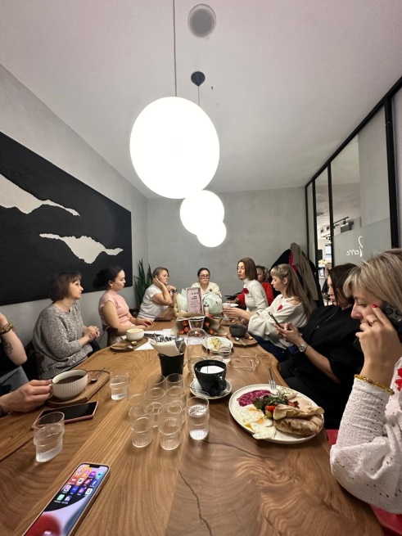
7. |  | 14.03.2024  08:00-10:00 | Бизнес завтрак |  | Чен И.В. | Офис Party Food Гагарина 137 |  |  | Капекова Ә.С.  Чен И.В.  Темиргалиева Ж.Б.  Плаутина А.А. | https://www.instagram.com/reel/C4ZRlDwiM0v/?igsh=MXEzeGI0em9hN2VjNA==
8. |  | 19.03.2024  15:00-18:00 | Фотосессия АДЖ по области Жетiсу  Проведена фотосессия АДЖ в корпоративном, деловом стиле |  | Байгутдинова З.М. | ул. Тыныбаева 132,  3 этаж |  | Проведена фотосессия АДЖ в корпоративном, деловом стиле | Все члены АДЖ | 
9. |  | 26.03.2024  08:00-11:30 | Бизнес-завтрак АДЖ |  | Капекова Ә.С.  Аздерова Ш.М.  Чиркова Т.В.  Шайкина С.В.  Мейрембаева Ж., Чен И.В.  Виршки О.  Темирбекова Ж.Б.  Ташенова М.А.  Плаутина А.А.  Токтарова Е.К.  Байгутдинова З.М. | Кофейня «Pierre»  Акын Сара 122 А |  | Организационно-административное мероприятие | Капекова Ә.С.  Аздерова Ш.М.  Чиркова Т.В.  Шайкина С.В.  Мейрембаева Ж.  Виршки О.  Чен И.В.  Темирбекова Ж.Б.  Ташенова М.А.  Плаутина А.А.  Токтарова Е.К.  Байгутдинова З.М. | 
Итого: за март проведено 9 мероприятий
1. | 02.04.2024  08:00-11:30 |  |  | Бизнес-завтрак АДЖ  Капекова Ә.С.  Байгутдинова З.М. | Капекова Ә.С.  Байшутдинова З.М. | Кофейня «Pierre»  Акын Сара 122 А |  | Организационно-административное мероприятие  Капекова Ә.С.  Байгутдинова З.М. | Капекова Ә.С.  Аздерова Ш.М.  Чиркова Т.В.  Шайкина С.В.  Ситасманова К.Р.  Виршки О.  Чен И.В.  Темирбекова Ж.Б.  Ташенова М.А. | 
2. | 06.04.2024 |  |  | Гуманитарная помощь пострадавшим от наводнения  АДЖ обл. Жетiсу совместно с Ассоциацией рестораторов и отельеров Алматинской и обл. Жетiсу собрали сбор в размере 1 342 000 пострадавшим от наводнения, также отправлена фура с одеждой и продуктами питания пострадавшим от наводнения от обл Жетiсу | Капекова Ә.С.  Чен И.В.  Ташенова М.А.  Байгутдинова З.М. |  |  | Организационно-административное мероприятие | Все члены АДЖ по области Жетiсу | 
3. | 12.04.2024  16:00 |  |  | Страт.сессия АДЖ  спикер Асель Кожакова  Проведена страт.сессия АДЖ:  -Систематизация работы;  -Планирование;  -Цели,задачи;  -Мероприятия | Капекова Ә.С.  Байгутдинова З.М. | Офис Party Food Гагарина,137 |  | Организационно-административное мероприятие | Капекова Ә.С.  Хакимова И.А.  Чен И.В  Ташенова М.А.  Чиркова Т.В.  Аздерова Ш.М.  Просянникова С.В.  Пригодская В.А  Плаутина А.А..  Байгутдинова З.М | 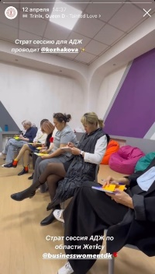
4. | 20.04.2024  10:00-17:00 |  |  | Благотворительный эко фестиваль «Талдыкорган-столица страны петроглифов» | Хакимова И.А.  Токтарова Е.К.  Шайкина С.В. | Урочище «Қызыл тас тасбақа» |  | Организационно-административное мероприятие | Капекова Ә.С.  Токтарова Е.К.  Шайкина С.В. | 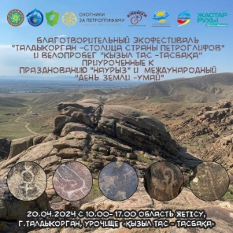
5. | 30.04.2024  8:00-11 Ташенова М.А.  Пригодскаяя В.А.  Темиргалиева Ж.Б.  Токтарова Е.Т.  :30 |  |  | Бизнес-завтрак АДЖ  1.Полное информирование по проекту «Климат не ждет»  2.Вручение формы для поездки на Балхаш  3.Членские взносы | Капекова Ә.С  Хакимова И.А..  Виршки Д.И | Кофейня «Pierre»  Акын Сара 122 А |  | Организационно-административное мероприятие | Капекова Ә.С.  Чиркова Т.В.  Хакимова И.А.  Ташенова М.А.  Шайкина С.В.  Темиргалиева Ж.Б.  Аздерова Ш.М.  Виршки Д.И.  Токтарова Е.К.  Пригодская В.А.  Арапова А.А.  Борзенко Н., Чен И.В  Плаутина А.А.  Байгутдинова З.М | 
Итого: за апрель проведено 5 мероприятий
1. | 04.05.2024  12:00 |  |  | Творческая студия «Brilliant»  Отчетный концерт «Я звезда» | Ташенова М.А.  Пригодскаяя В.А.  Темиргалиева Ж.Б.  Токтарова Е.Т. |  | Дворец культуры им И.Жансугурова | Отчетный концерт | Ташенова М.А.  Пригодскаяя В.А.  Темиргалиева Ж.Б. |  | 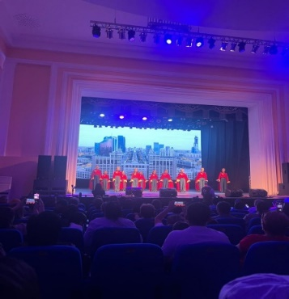
2. | 16.05.2024  08:00-11:30 |  |  | Бизнес завтрак АДЖ  1.Презентация плана АДЖ по области Жетiсу  2.Подготовка к мероприятию «Климат не ждет | Капекова Ә.С.  Байгутдинова З.М |  | Ресторан «Maxcream»  Назарбаева 88 | Организационно-административное мероприятие | Капекова Ә.С.  Хакимова И.А.  Чен И.В.  Ташенова М.А.  Чиркова Т.В.  Хильниченко Л.  Токтарова Е.К. |  | 
3. | 16.05.2024  16:00 |  |  | Встреча рабочей группы по проекту «Климат не ждет» | Капекова Ә.С  Виршки Д.И.  Ташенова М.А.  Чиркова Т.В.  Аздерова Ш.М.  Хакимова И.А.  Темиргалиева Ж.Б.  Плаутина А.А.  Пригодска В.А.  Байгутдинова З.М |  | Кофейня «Pierre»  Акын Сара 122 А | Подготовка к мероприятию «Климат не ждет» | Список участников |  | 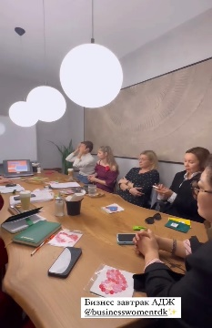
4. | 21.05.2024  09:00-10:00 |  |  | Встреча Делегации из Франции  Торжественная встреча Делегации из Франции | Капекова Ә.С.  Чиркова Т.В.  Хакимова И.А.  Виршки Д.И.  Ташенова М.А.  Шайкина С.В.  Аздерова Ш.М.  Темиргалиева Ж.Б.  Плаутина А.А.  Пригодска В.А.  Токтарова Е.К.  Байгутдинова З.М.. |  | Ресторан «Maxcream»  Назарбаева 88 | Организационно-административное мероприятие | Капекова Ә.С.  Чиркова Т.В.  Хакимова И.А.  Виршки Д.И.  Чен И.В  Ташенова М.А.  Шайкина С.В.  Аздерова Ш.М.  Темиргалиева Ж.Б.  Плаутина А.А.  Пригодска В.А.  Байгонусова М.К |  | 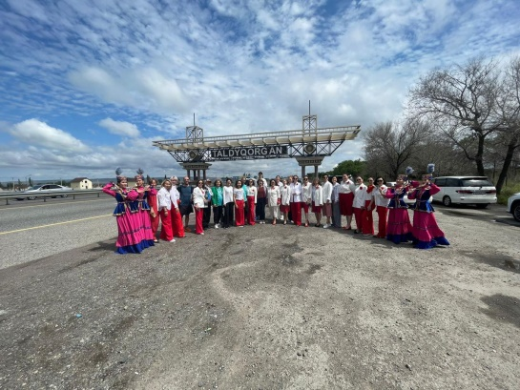
5. | 21.05.2024  13:00 |  |  | Обед с местными партнерами | Капекова Ә.С.  Чиркова Т.В.  Хакимова И.А.  Виршки Д.И.  Ташенова М.А.  Шайкина С.В.  Аздерова Ш.М.  Темиргалиева Ж.Б.  Плаутина А.А.  Пригодска В.А.  Токтарова Е.К.  Байгутдинова З.М.. |  | Ресторан «Maxcream»  Назарбаева 88 | Организационно-административное мероприятие | Капекова Ә.С.  Чиркова Т.В.  Хакимова И.А.  Чен И.В  Ташенова М.А.  Шайкина С.В.  Аздерова Ш.М.  Байгонусова М.К. |  | 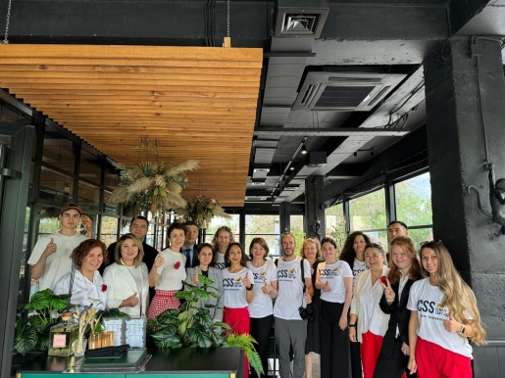
6. | 21.05.2024  15:00 |  |  | Пресс-конференция  Была проведена пресс-конференция, где представители СМИ задавали вопросы о целях и особенностях. | Капекова Ә.С.  Чиркова Т.В.  Хакимова И.А.  Виршки Д.И.  Ташенова М.А.  Шайкина С.В.  Аздерова Ш.М.  Темиргалиева Ж.Б.  Плаутина А.А.  Пригодска В.А.  Токтарова Е.К.  Байгутдинова З.М.. |  | «Дом журналистов» | Организационно-административное мероприятие | Капекова Ә.С.  Чиркова Т.В.  Хакимова И.А.  Чен И.В  Виршки Д.И.  Ташенова М.А.  Шайкина С.В.  Аздерова Ш.М.  Байгонусова М.К.  Токтарова Е.К.  Плаутина А.А.  Байгутдинова З.М |  | 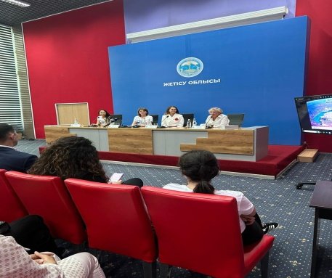
7. | 21.05.2024  16:30 |  |  | Мини Форум XCSS «Дружба,солидарность и эко гражданская молодежь».Проведен мини-Форум XCSS «Дружба,солидарность и эко гражданская молодежь», где юные экоактивисты из Талдыкорганской НИШ смогли представитьсобственные уникальные экопроекты и рассказать о стратегии развития экосистем в Казахстане глазами молодого поколения! | Капекова Ә.С.  Чиркова Т.В.  Хакимова И.А.  Виршки Д.И.  Ташенова М.А.  Шайкина С.В.  Аздерова Ш.М.  Темиргалиева Ж.Б.  Плаутина А.А.  Пригодска В.А.  Токтарова Е.К.  Байгутдинова З.М. |  | «Дом школьников» | Организационно-административное мероприятие | Капекова Ә.С.  Чиркова Т.В.  Хакимова И.А.  Чен И.В  Виршки Д.И.  Ташенова М.А.  Шайкина С.В.  Аздерова Ш.М.  Байгонусова М.К.  Токтарова Е.К.  Плаутина А.А.  Байгутдинова З.М |  | 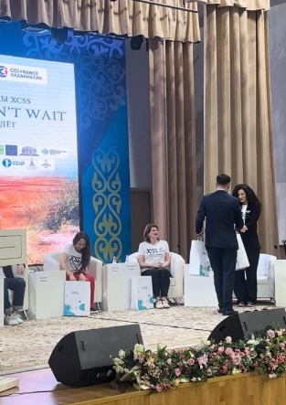
8. | 22.05.2024  06:00 |  |  | Выезд на озеро Балхаш  Делегация совместно с АДЖ области Жетiсу, более 50 человек, отправились на о.Балхаш, где состоялся уникальный марафон по песчаным лыжам под лозунгом «Климат не ждет!» | Капекова Ә.С.  Чиркова Т.В.  Хакимова И.А.  Чен И.В  Ташенова М.А.  Шайкина С.В.  Аздерова Ш.М.  Байгонусова М.К.  Байгутдинова З.М |  | Озеро Балхаш | Организационно-административное мероприятие | Капекова Ә.С.  Чиркова Т.В.  Хакимова И.А.  Чен И.В  Виршки Д.И.  Ташенова М.А.  Шайкина С.В.  Аздерова Ш.М.  Байгонусова М.К.  Токтарова Е.К.  Плаутина А.А.  Байгутдинова З.М |  | 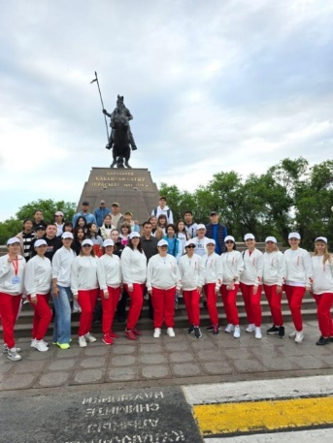
9. | 28.05.2024 |  |  | Встреча с учениками НИШ  Вручение благодарственных писем детям, за участие в Форуме | Чиркова Т.В.  Хакимова И.А.  Токтарова Е.К.  Байгутдинова З.М |  | Школа НИШ | Организационно-административное мероприятие | Чиркова Т.В.  Хакимова И.А.  Токтарова Е.К.  Байгутдинова З.М |  | 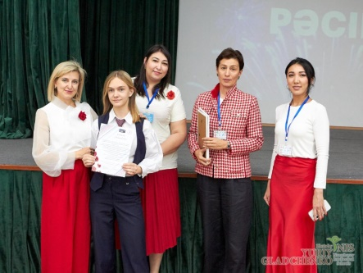
Итого: за май проведено 9 мероприятий
1. | 04.06.2024  8:00-11:30 |  |  | Рабочее заседание АДЖ | Капекова Ә.С.  Ташенова М.А.  Байгутдинова З.М. |  | Ресторан «Maxcream»  Назарбаева 88 | Организационно-административное мероприятие | Капекова Ә.С.  Чиркова Т.В.,  Чен И.В  Байгонусова М.К.  Хакимова И.А.  Ташенова М.А.  Шайкина С.В.  Аздерова Ш.М.  Арапова А.А.  Байгутдинова З.М |  | 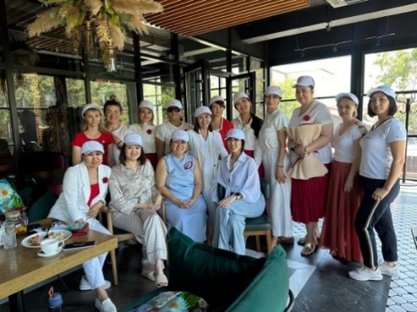
2. | 04.06.2024  13:00 |  |  | Форум от АФМ | Ташенова М.А  Аздерова Ш.М. |  | Университет им И. Жансугурова, глав. корпус, акт. зал. | Организационно-административное мероприятие | Ташенова М.А  Аздерова Ш.М. |  | https://vestnik19.kz/news/cat-14/6258/
3. | 11.06.2024  12:00 |  |  | День открытых дверей  Тренинг-интенсив «Как говорить так, чтобы тебя услышали в команде и переговорах» | Капекова Ә.С.  Хакимова И.А. |  | Отель «Intercontinental» г. Алматы | Организационно-административное мероприятие | Капекова Ә.С., Чен И.В  Хакимова И.А.  Мейрембаева Ж.  Хильниченко Л.  Плаутина А., Хан А.  Темирбекова Ж.Б.  Ташенова М.А.  Даменова Э.  Токтарова Е.К |  | 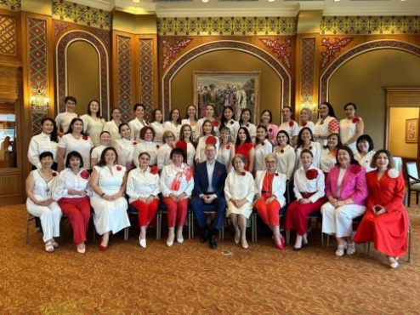
4. | 15.06.2024  10:00-16:00 |  |  | «Ресурсный девичник»  г. Текели | Просянникова С.В.  Байгутдинова З.М. |  | г. Текели | Организационно-административное мероприятие | Капекова Ә.С  Байгонусова М.К.  Чен И.В.  Аздерова Ш.М.  Плаутина А.А.  Просянникова С.В.  Борзенко Н. |  | 
5. | 21.06.2024  18:00-21:00 |  |  | Йога для расширения прав и возможностей женщин | Ташенова М.А.  Байгутдинова З.М. |  | Цент Отдыха «Ирбис»  Гали Орманова 2 Б | Организационно-административное мероприятие | Ташенова М.А.  Темирбекова Ж.Б.  Плаутина А.А. |  | 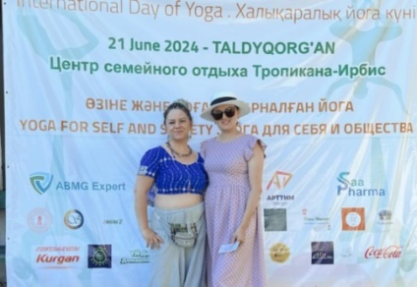
6. | 27.05.2024  09:00-11:00 |  |  | Встреча с зам акимом области Асетом Сериковичем.  Вручение благодарственного письма от ООН за оказание содействия Акимата в мероприятии «Климат не ждет» | Капекова Ә.С  Байгонусова М.К  Виршки Д.И. |  | Акимат г.Талдыкорган | Организационно-административное мероприятие | Капекова Ә.С  Байгонусова М.К  Виршки Д.И. |  | 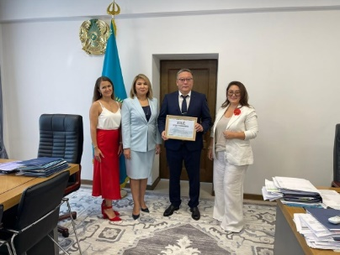
Итого: за июнь проведено 6 мероприятий
Итого проведено: 43 мероприятия

